報表名稱 | 特約醫事機構數﹝型態別﹞統計表列印 | 報表代號 | HMAI6514R01
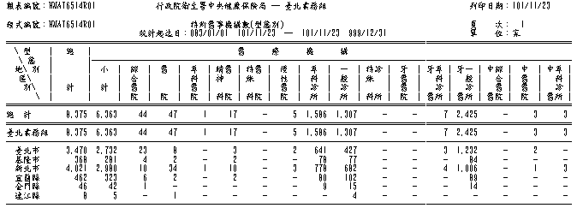
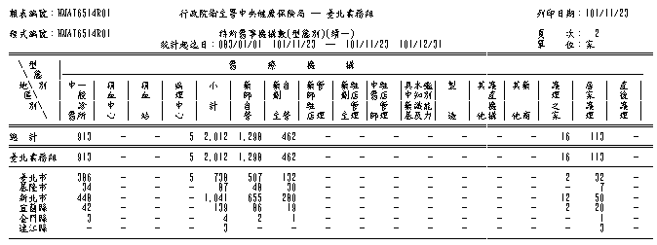
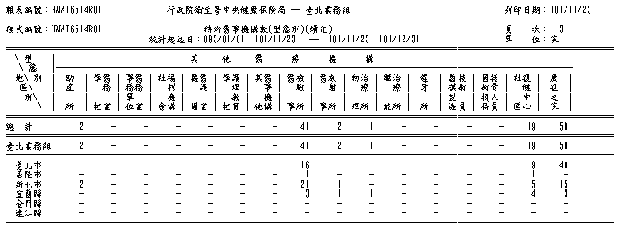

【操作時機與目的】
1.on-line。
2.業務承辦人隨時為管理業務所需，而做此列印作業。

【啟動方式】
一、輸入參數
由「特約醫事管理統計表列印」螢幕畫面選項而來。
格式：HMAI6514r01 分區別 統計起日起 統計起日迄 統計迄日起 統計迄日迄 [印表機代號] [份數] [印表局別] [USER_ID]
範例: HMAI6514r01 1 20020101 20021231 20020101 20021331 XXX 1 B User
二、線上啟動
業務承辦人由「醫務管理子系統」-「特約醫事管理報表列印作業」-「特約醫事管理報表列印作業」-「特約醫事管理統計表列印」

【報表說明】
一、報表排列
1.本報表依分區別、地區別、型態別統計與排序。
2.每頁以50筆為限，超過50筆則自動跳頁。
二、來源資料表
1. MHAT_HOSPBSC：醫事機構基本資料檔
三、報表尺寸：A4
四、印表機類型：雷射
五、GMC套表代號：無

【補充說明】
1. 97.06.11 N097050082 測試機構(TEST_MARK = 'Y')需排除。

